投后管理项目风险排查报告
项目名称：中粮信托-江阴恒大华府项目
委托方：中粮信托有限责任公司
受托方：北京康信君安资产管理有限公司
巡场时间： 2021 年 10 月 9 日
基准日期： 2021 年 9月 30 日

目录

1.项目基本情况 3
2.项目规划指标 3
2.1 项目规划指标各阶段变化情况 4
3.项目开发进度 4
3.1 项目五证办理情况说明 4
3.2 项目施工情况 5
4．项目成本情况 7
4.1项目动态成本分析 7
4.2 项目合同签约情况 10
4.3 项目合同结算情况 11
4.4 项目合同付款情况 11
5．资金情况 14
5.1 资金流入 14
5.2款项支付 14
6．项目销售情况 14
6.1 项目销售情况 14
6.2 当地房产交易情况 15
7．日常监管工作检查 16
7.1 共管物品 16
7.2 印鉴证照使用检查 17
8. 项目主要风险 19

为方便阅读之目的，本报告中将部分名称简写为：
·项目公司：江阴盛泽置业有限公司
·中粮信托：中粮信托有限责任公司
·康信君安：北京康信君安资产管理有限公司
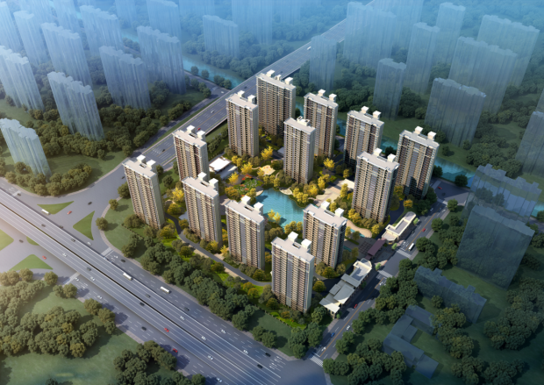

1.项目基本情况
标的项目为恒大江阴澄地2020-C-4地块，位于江阴市澄江街道梅园路东、应天河南、规划路西、芙蓉大道北。标的项目总用地面积67063.65平方米，规划总建筑面积167658.31㎡。用地性质为住宅用地，出让年限为70年，容积率为2.2-2.5，建筑限高80米，建筑密度≤22%，绿地率≥35%。
标的项目拟建13栋住宅，1栋综合楼，3栋商业， 4栋配电房。项目分一期开发，预计2024年全部交付使用。
2020年9月3日，由江阴市地名委员会批复，项目核准名称为“荣熙花园”。

2.项目规划指标

2.1 项目规划指标各阶段变化情况
规划指标 |  | 单位 | 尽调报告 | 建设工程规划许可证 | 销售许可证
总用地面积 |  | ㎡ | 67,064.00 | 67,064.00
总建筑面积 |  | ㎡ | 231,385.13 | 226,534.79
地上建筑面积 |  | ㎡ | 167,659.13 | 167,565.70
其中 | 住宅 | ㎡ | 164,070.13 | 158,716.77
其中 | 商业 | ㎡ | 1,583.00 | 3,860.83
其中 | 配套用房 | ㎡ | 2,006.00 | 1,886.78
其中 | 架空层 | ㎡ | — | 3,101.32
地下建筑面积 |  | ㎡ | 63,726.00 | 58,969.09
其中 | 地下商业面积
其中 | 地下人防车库面积
其中 | 地下非人防车库面积 | ㎡
其中 | 地下配套用房面积 | 辆
总户数 |  | 户 |  | -
容积率 |  |  |  | -
机动车停车位 |  | 辆 |  | -
其中 | 地上车位 |  |  | -
其中 | 地下停车位 | 辆 | 1677 | -
截至检查基准期日，标的项目已取得建设工程规划许可证，其中建设工程规划许可证中规划指标比尽调报告中规划指标变化如下：总建筑面积减少4850m2；地上建筑面积减少93m2，其中可售建筑面积减少3075m2、不可售建筑面积增加了2982m2，可售面积减少将降低项目货值，降低项目利润，不可售面积增加，将增加项目成本，降低项目利润；地下建筑面积减少4757m2，此面积指标减少，会降低项目成本，增加项目利润。已取得荣熙花园7#、8#、9#商品房预售许可证，预售面积37029.07m2；荣熙花园10#、11#、12#、13#商品房预售许可证，预售面积53509.75m2。

3.项目开发进度

3.1 项目五证办理情况说明
序号 | 证件名称 | 预计取证日期 | 实际取证日期 | 备注
1 | 不动产权证 | 2020/8/21 | 2020/12/23
2 | 建设用地规划许可证 | 2020/7/30 | 2020/7/6
3 | 建设工程规划许可证 | 2020/10/16 | 2020/12/25
4 | 施工许可证 | 2020/10/27 | 2020/12/30
5 | 预售许可证 | 2021/3/1 | 2020/4/2  2020/4/23 | 荣熙花园7#、8#、9#  荣熙花园10#、11#、12#、13#
注：以上表格中的五证计划取得时间数据依据监管协议约定所填，实际取得时间以实际情况为准。
截至检查期日，取得7#-13#楼的预售许可证。不动产权证晚于计划取得时间3个月，建设工程规划许可证晚于计划取得时间1个月，施工许可证晚于计划取得时间2个月，预售证晚于计划取得时间1个月。

3.2 项目施工情况
截至检查期日，项目现场处于停工状态，施工形象进度情况如下：
栋号 | 上季度施工进度 | 本季度施工进度 | 备注
1# | 开挖完成60% | 开挖完成
2# | 开挖完成80% | 电梯基坑施工
3# | 土方开挖50% | 开挖完成60%，鉴定完成
4# | 开挖完成60% | 电梯基坑施工
5# | 开挖完成 | 防水保护层施工
6# | 开挖完成80% | 电梯基坑施工
7# | 10层结构墙柱钢筋完成 | 16层顶板模板施工
8# | 12层墙柱钢筋完成 | 20层墙柱模板施工
9# | 12层梁板模板完成 | 20层墙柱钢筋绑扎
10# | 9层结构混凝土浇筑完成 | 16层顶板模板施工
11# | 8层墙柱钢筋完成 | 13层顶板模板施工
12# | 6层结构梁板钢筋完成 | 15层顶板钢筋绑扎
13# | 9层墙柱合模完成 | 16层梁板模板完成
根据监管协议中达到预售条件2021年1月20日、结构封顶时间2021年9月30日、竣工备案时间2023年5月15日。目前，7#-13#楼预售许可证已取得，预售条件晚于计划时间2个月。目前施工进度情况，未按计划节点时间完成结构封顶。若现场可及时复工，则不按期竣工验收及交付客户的风险较小。
现场照片如下：
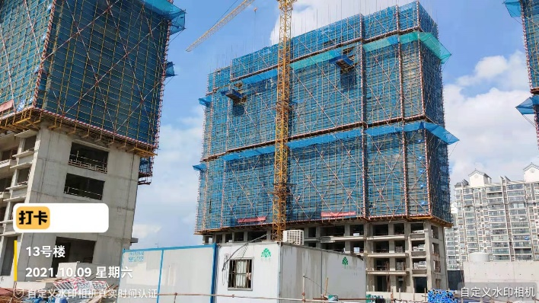
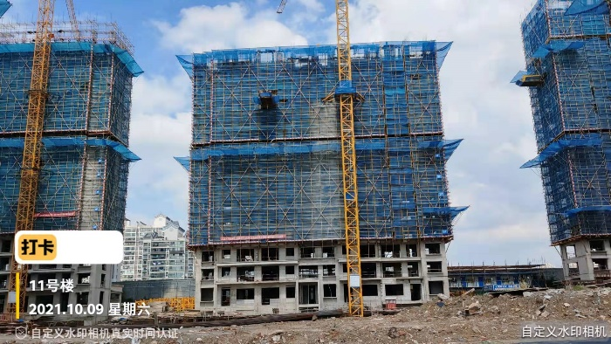
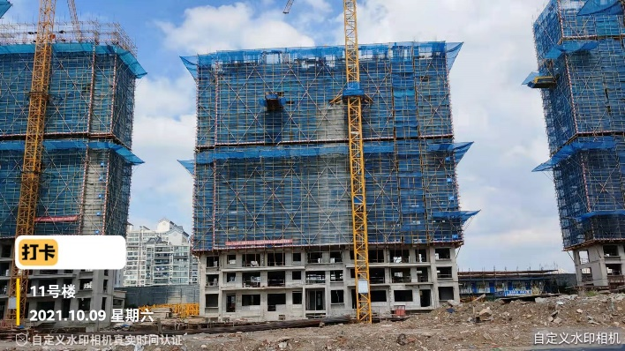
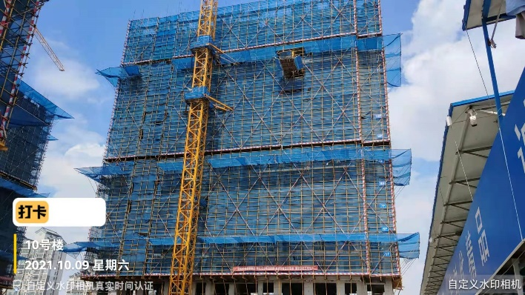
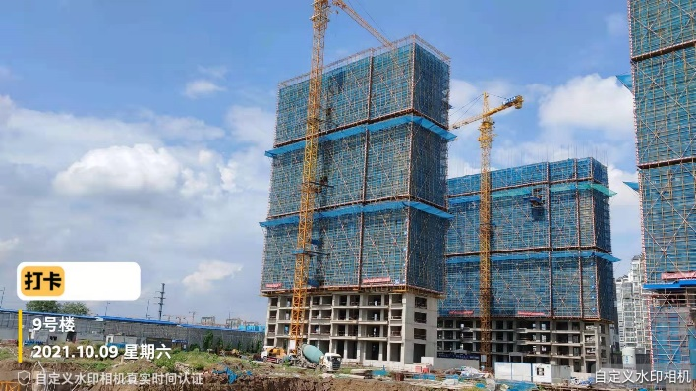
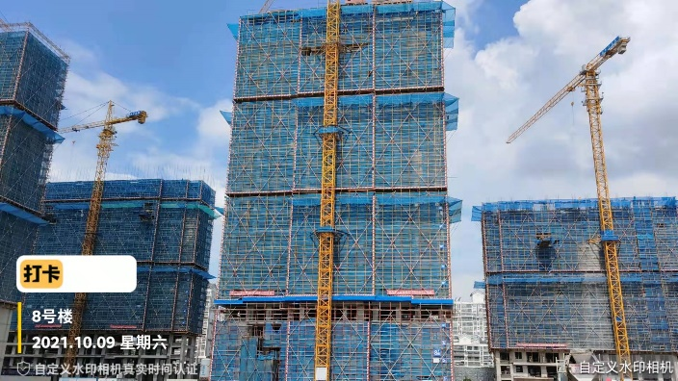
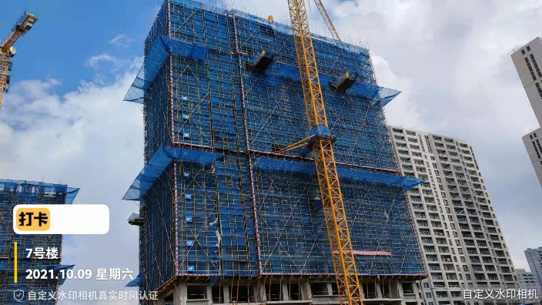

4．项目成本情况

4.1项目动态成本分析

项目动态成本分析表
单位：万元
项目名称 | 尽调报告：预算金额  A | 合同金额  B | 合同金额为零付款  C | 无合同项目付款  D | 已结算项目差额  E | 变更洽商金额  F | 已发生成本  G=B+C+D+E+F | 待发生成本  H | 动态成本合计I=G+H | 差额  G-A
土地成本 | 169,013.34 | 164,011.00 | 0 | 11,908.88 | 0.00 | 无法预测 | 175,919.88 | 无法预测 | 无法预测 | 6,906.54
土地成本汇总 | 169,013.34 | 164,011.00 | 0 | 11,908.88 | 0.00 | 无法预测 | 175,919.88 | 无法预测 | 无法预测 | 6,906.54
前期费用 | 2,232.87 | 1,970.53 | 0 | 831.67 | 0.00 | 无法预测 | 2,802.20 | 无法预测 | 无法预测 | 569.33
建安工程 | 55,548.87 | 93,025.25 | 159.24 | 8,359.90 | 0.00 | 无法预测 | 101,544.38 | 无法预测 | 无法预测 | 45,995.51
基础设施费 | 10,249.93 | 5,273.36 | 0 | 1,204.20 | 0.00 | 无法预测 | 6,477.56 | 无法预测 | 无法预测 | -3,772.37
公共配套设施建设费 | 200.00 | 399.34 | 9.20 | 0 | 0.00 | 无法预测 | 408.54 | 无法预测 | 无法预测 | 208.54
各项政府收费 | 3,738.95 | 0 | 0 | 0.00 | 0.00 | 无法预测 | 0.00 | 无法预测 | 无法预测 | -3,738.95
工程成本汇总 | 71,970.62 | 100,668.47 | 168.44 | 10,395.77 | 0.00 | 无法预测 | 111,232.68 | 无法预测 | 无法预测 | 39,262.06
销售费用 | 3,652.28 | 655.78 | 22.77 | 1,240.89 | 0.00 | 无法预测 | 1,919.44 | 无法预测 | 无法预测 | -1,732.84
管理费用 | 3,652.28 | 13.50 | 2.20 | 666.19 | 0.00 | 无法预测 | 681.90 | 无法预测 | 无法预测 | -2,970.38
财务费用 | 0.00 | 0 | 0 | 282.07 | 0.00 | 无法预测 | 282.07 | 无法预测 | 无法预测 | 282.07
不可预见费 | 682.32 | 0 | 0 | 0 | 0.00 | 无法预测 | 0.00 | 无法预测 | 无法预测 | -682.32
间接费汇总 | 7,986.88 | 669.28 | 24.97 | 2,189.15 | 0.00 | 无法预测 | 2,883.40 | 无法预测 | 无法预测 | -5,103.48
其他支出 | 0.00 | 0 | 0 | 90.81 | 0.00 | 无法预测 | 90.81 | 无法预测 | 无法预测 | 90.81
税金 | 67,002.26 | 0 | 0 | 3,967.52 | 0.00 | 无法预测 | 3,967.52 | 无法预测 | 无法预测 | -63,034.74
总投资 | 315,973.10 | 265,348.75 | 193.41 | 28,552.13 | 0.00 | 无法预测 | 294,094.29 | 无法预测 | 无法预测 | -21,878.81
备注：
1.合同金额为零（C）:指签约合同金额为0，截止检查期已发生付款的合同项目，本列数为截止检查期已发生金额。
2.无合同项目(D):指未签订合同，截止检查期已发生付款的项目，本列数为截止检查期已发生金额。
3.已结算项目（E）:指合同已履行完毕，合同结算金额已确定项目，本列数为结算金额-合同金额的差额。
4.项目动态成本分析表中“差额”为“已发生成本G”减去“第一次董事会：预算金额 A”。
项目付款情况表
单位：万元
项目名称 | 尽调报告：预算金额  A | 已发生成本  B | 待发生成本  C | 动态成本D=B+C | 已付款金额  E | 其中：商票、保理支付 | 已付款占总投资比例  E/A
土地成本 | 169,013.34 | 175,919.88 | 无法预测 | 无法预测 | 152,420.21 | 0.00 | 90.18%
土地成本汇总 | 169,013.34 | 175,919.88 | 无法预测 | 无法预测 | 152,420.21 | 0.00 | 90.18%
前期费用 | 2,232.87 | 2,802.20 | 无法预测 | 无法预测 | 1,856.84 | 0.00 | 83.16%
建安工程 | 55,548.87 | 101,544.38 | 无法预测 | 无法预测 | 46,304.58 | 7250.65 | 83.36%
基础设施费 | 10,249.93 | 6,477.56 | 无法预测 | 无法预测 | 1,378.23 | 0.00 | 13.45%
公共配套设施建设费 | 200.00 | 408.54 | 无法预测 | 无法预测 | 0.00 | 0.00 | 0.00%
各项政府收费 | 3,738.95 | 0.00 | 无法预测 | 无法预测 | 0.00 | 0.00 | 0.00%
工程成本汇总 | 71,970.62 | 111,232.68 | 无法预测 | 无法预测 | 49,539.65 | 7,250.65 | 68.83%
销售费用 | 3,652.28 | 1,919.44 | 无法预测 | 无法预测 | 1,404.27 | 102.53 | 38.45%
管理费用 | 3,652.28 | 681.90 | 无法预测 | 无法预测 | 681.90 | 0.00 | 18.67%
财务费用 | 0.00 | 282.07 | 无法预测 | 无法预测 | 282.07 | 0.00
不可预见费 | 682.32 | 0.00 | 无法预测 | 无法预测 | 0.00 | 0.00 | 0.00%
间接费汇总 | 7,986.88 | 2,883.40 | 无法预测 | 无法预测 | 2,368.24 | 102.53 | 29.65%
其他支出 | 0.00 | 90.81 | 无法预测 | 无法预测 | 90.81 | 0.00
税金 | 67,002.26 | 3,967.52 | 无法预测 | 无法预测 | 3,967.52 | 0.00 | 5.92%
总投资 | 315,973.10 | 294,094.29 | 无法预测 | 无法预测 | 208,386.43 | 7,353.18 | 65.95%
截至检查基准期日，项目已发生成本为294,094.29万元。按监管协议约定，项目公司应提供投后监管公司《项目目标成本表》、《合约规划》、《动态成本控制表》（含合同台账、变更台账、结算台账等），截至检查期日，项目公司未按监管协议约定提供以上文件，导致投后监管公司无法对项目待发生、动态成本进行合理预估。
截至检查基准期日，项目已发生成本为294,094.29万元，占总投资预算金额（315,973.10万元）的93.08%，其中土地成本、前期费用、建安成本、公共配套设施建设费、财务费用（不含支付委托方的期间投资收益75,338,175.00元）和其他支出科目已支出金额，比总投资预算中对应科目金额超支。
土地成本已支出金额中包含由于土地出让金延迟缴纳，产生的土地出让金滞纳金、利息共计118,988,182元。
截至检查基准期日，项目已付款金额为208,386.43万元，其中包含商票、保理支出7,353.18万元，已发生支出金额占总投资预算金额的65.95%。

4.2 项目合同签约情况
截至检查基准期日，项目共签订合同144份。本季度共签订合同10份，对于前期费用类、建设施工类和工程采购类等合同，由于项目公司未按监管协议约定提供《项目目标成本表》、《合约规划》，投后监管公司无法从目标成本、合约规划角度复核合同金额的合理性，仅从合同必要性、价格合理性、计价方式合理性、条款的风险性进行审核。

4.3 项目合同结算情况
截止检查期间，项目暂无合同进行结算。

4.4 项目合同付款情况
截至检查基准期日，项目已签订合同的已付款金额未出现超出合同金额的情况（不考虑合同总价暂估为“0”的合同）。
对于大于等于100万元的签约合同，其已付款情况如下：

序号 | 合同编号 | 对方单位 | 合同文件名称 | 合同金额（元） | 已付款合计（元） | 其中：商票、保理支付（元） | 已付款占合同金额比例 | 备注
1 | 工001 | 江阴顺昌土石方工程有限公司 | 江阴应天河南侧44-2号地块项目土方清表及场平土石方工程施工合同 | 2,119,723.00 | 697,714.24 | 697,714.24 | 32.92%
2 | 工002 | 中煤长江基础建设有限公司 | 江阴恒大华府桩基工程施工合同 | 46,880,598.07 | 34,612,455.41 | 35,608,001.13 | 73.83%
3 | 工004 | 江阴市澄南劳务服务有限公司 | 江阴恒大华府土石方工程施工合同 | 19,033,907.00 | 3,054,592.46 | 2,443,673.97 | 16.05%
4 | 工005 | 无锡岩土工程有限公司 | 江阴恒大华府基坑支护工程施工合同 | 33,581,147.39 | 25,369,891.33 | 23,590,011.66 | 75.55%
5 | 工006 | 南京唯启广告传媒有限公司 | 江阴应天河南侧44-2号地块项目场地外围蔽制作安装工程施工合同 | 2,697,332.53 | 1,297,139.79 | 786,898.46 | 48.09%
6 | 工008 | 江阴市建科岩土工程勘测有限公司 | 江阴恒大华府桩基检测合同 | 1,786,322.60 | 0.00 | 0.00 | 0.00%
7 | 工010 | 江苏苏伟项目管理有限公司 | 江阴恒大华府监理合同 | 1,635,410.40 | 0.00 | 0.00 | 0.00%
8 | 工014 | 江苏省苏中建设集团股份有限公司 | 江阴恒大华府主体及配套建设工程施工合同 | 790,000,000.00 | 306,951,693.12 | 1,000,000.00 | 38.85%
9 | 设003 | 江苏博森建筑设计有限公司 | 江阴恒大华府项目施工图设计工程合同 | 8,074,855.62 | 7,061,655.71 | 2,312,862.72 | 87.45%
10 | 工028 | 北京港源建筑装饰工程有限公司 | 售楼处室内装修工程施工合同 | 1,681,346.38 | 840,673.19 | 400,000.00 | 50.00%
11 | 工021 | 恒大园林集团有限公司 | 江阴恒大华府园林绿化工程施工合同 | 28,119,311.58 | 0.00 | 0.00 | 0.00%
12 | 工032 | 江南水务市政工程江阴有限公司 | 自来水管网建设工程合同 | 5,029,769.40 | 0.00 | 0.00 | 0.00%
13 | 工033 | 江南水务市政工程江阴有限公司 | 二次供水工程委托建设运行和维护管理协议 | 9,130,398.48 | 0.00 | 0.00 | 0.00%
14 | 工034 | 青岛万和装饰门窗工程有限公司 | 售楼处外立面幕墙装修工程施工合同 | 2,110,201.13 | 1,629,610.16 | 664,713.36 | 77.23%
15 | 工037 | 扬州京展防护设备有限公司 | 人防门制作及安装工程施工合同 | 1,042,319.91 | 0.00 | 0.00 | 0.00%
16 | 工005-2 | 无锡岩土工程有限公司 | 补充协议苏S02-赶工奖-基坑支护工程 | 1,273,283.97 | 1,273,283.97 | 659,016.65 | 100.00%
17 | 工029 | 浙江中景市政园林建设有限公司 | 园建工程施工合同 | 9,521,925.60 | 715,660.93 | 407,898.76 | 7.52%
18 | 工21-001 | 西安高科幕墙门窗有限公司 | 江阴恒大华府展示区16#商业、大门外立面幕墙装修工程施工合同 | 1,607,614.72 | 1,160,243.54 | 0.00 | 72.17%
19 | 工21-002 | 北京港源建筑装饰工程有限公司 | 综合楼室内装修工程施工合同 | 1,485,898.30 | 0.00 | 0.00 | 0.00%
20 | 工005-4 | 无锡岩土工程有限公司 | 江阴恒大华府基坑支护工程（补充协议一） | 14,207,387.54 | 0.00 | 0.00 | 0.00%
21 | 工002-2 | 中煤长江基础建设有限公司 | 补充协议苏B1-赶工奖-桩基工程 | 3,982,182.82 | 0.00 | 0.00 | 0.00%
22 | 工21-004 | 西安高科幕墙门窗有限公司 | 综合楼外立面幕墙工程施工合同 | 1,777,771.88 | 0.00 | 0.00 | 0.00%

5．资金情况

5.1 资金流入
自监管进场至检查基准期日，项目公司资金共计资金流入3,180,002,373.72元，其中主要包括中粮信托有限责任公司投入项目公司的注册资本及资本公积，项目公司各关联公司的资金往来款，利息以及销售回款等。资金流入情况具体如下：
监管进场至检查日项目公司资金流入情况
款项类型 | 款项来源 | 金额（元）
融资款（注册资本、资本公积） | 中粮信托有限责任公司 | 1,089,000,000.00
往来款 | 项目公司各关联公司 | 1,216,560,376.88
利息 |  | 819,005.25
其他（退回保证金等） |  | 56,994,291.96
销售款（认筹金） |  | 19,398,047.00
销售款（房款） |  | 797,230,652.63
总计 | —— | 3,180,002,373.72

5.2款项支付
自监管进场至检查基准期日，项目公司共计付款335,320.89万元（不含内部银行间转账、退还保证金），其中以货币资金方式付款327,967.71万元，以商业承兑方式付款3,730.39万元，以保理方式付款3,622.79万元。各类款项支付情况如下表：
科目 | 货币资金付款（万元） | 商业承兑付款（万元） | 保理付款（万元） | 合计（万元） | 占总支出比例（%）
直接成本 | 194,709.21 | 3,627.86 | 3,622.79 | 201,959.86 | 60.23%
期间费用 | 2,265.71 | 102.53 | 0.00 | 2,368.24 | 0.71%
税金 | 3,967.52 | 0.00 | 0.00 | 3,967.52 | 1.18%
往来款 | 127,025.26 | 0.00 | 0.00 | 127,025.26 | 37.88%
总计 | 327,967.71 | 3,730.39 | 3,622.79 | 335,320.89 | 100.00%

6．项目销售情况

6.1 项目销售情况
截至检查基准期日，已取得荣熙花园7#、8#、9#商品房预售许可证，预售面积37029.07m2；荣熙花园10#、11#、12#、13#商品房预售许可证，预售面积53509.75m2。
具体销售情况如下：
销售情况-商品房 | 尽调报告/用地规证 | 预售许可证 | 上期销售 | 本期销售 | 累计销售
面积（㎡） | 160,831.09 | 90,538.82 | 58,493.16 | 4,285.87 | 62,779.03
套数 | —— | 727 | 481 | 32 | 513
单价（元/㎡） | 21,000.00 | 21,000.00 | 17,229.51 | 16,112.81 | 17,153.27
货值（万元） | 337,745.29 | 190,131.52 | 100,780.83 | 6,905.74 | 107,686.57
回款（万元） | —— | —— | 72,742.78 | 22,990.54 | 95,733.32
去化率 | —— | —— | 64.61% | 4.73% | 69.34%
月均去化面积 | —— | —— | 19,497.72 | 1,428.62 | 10,463.17

销售数据已与系统网签数据核对，因未提供发票台账，未能与财务数据核对。累计回款中，监管外收款10,514.00万元，监管内实际收款85,219.33万元；上期已售本期退房6套（其中4套已退房未退款，金额未统计），本期实际销售38套，销售面积4895.02m2，销售总价7,954.94万元，平均销售单价16,251.09元/m2；累计销售中，含工抵房33套，不计工抵房数据，实际累计销售480套，销售面积58672.48m2，销售总价101,294.22万元，平均销售单价17,264.35元/m2。

6.2 当地房产交易情况
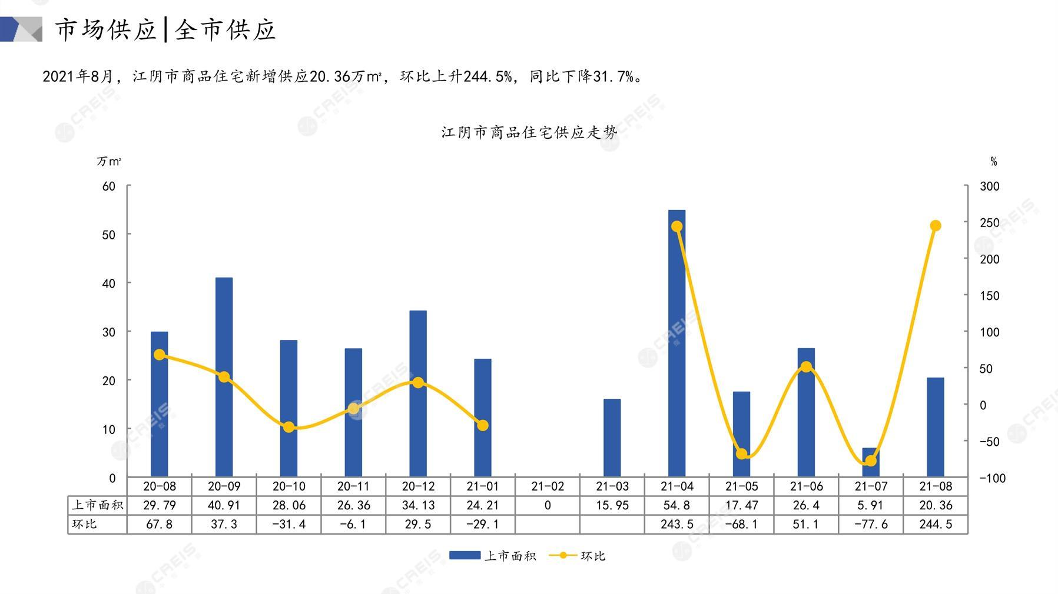
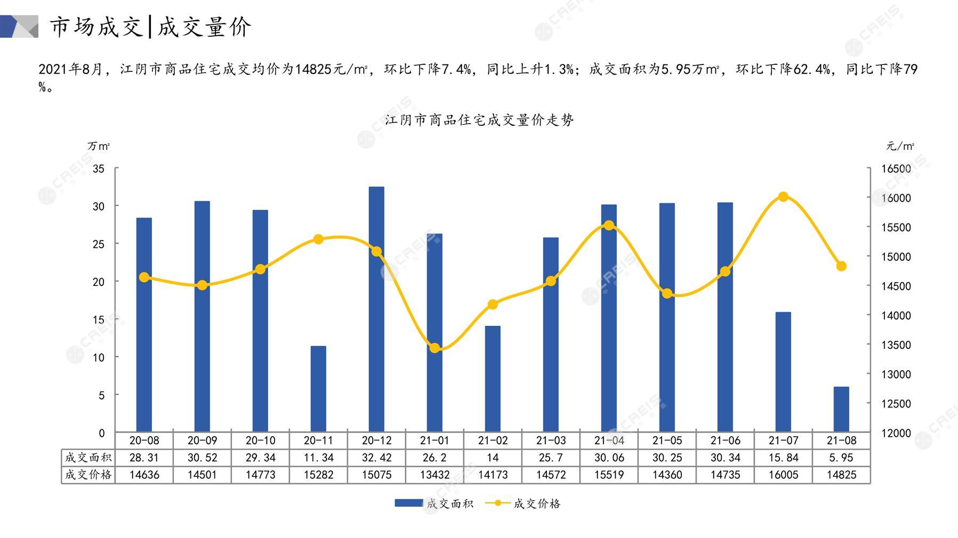
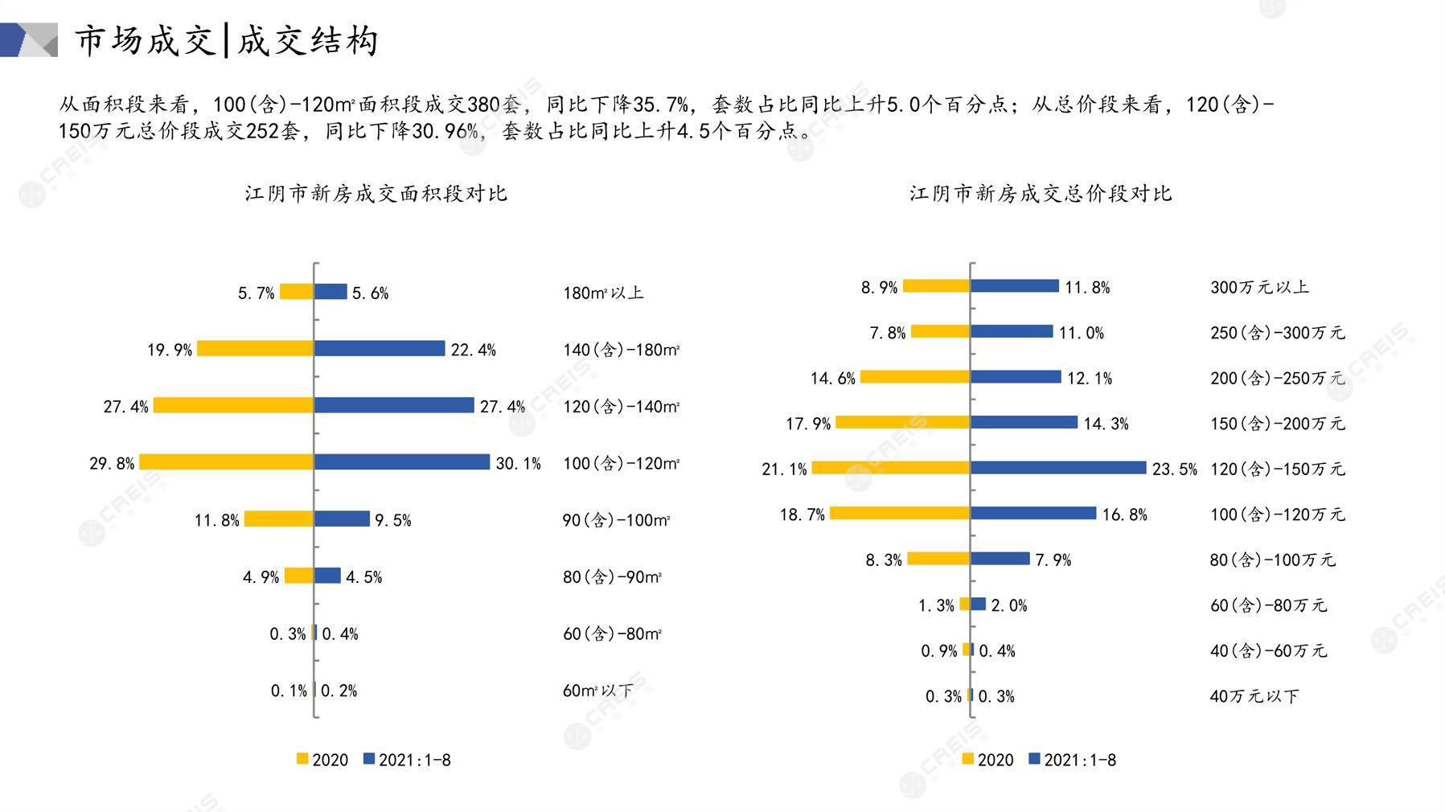

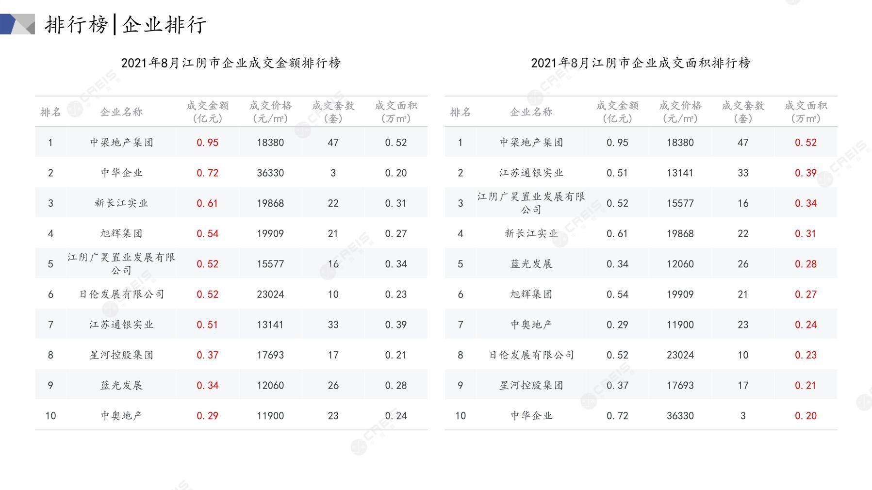

7．日常监管工作检查

7.1 共管物品
截至检查基准期日，康信君安与项目公司共管物品资料包括项目公司印鉴、证照、银行结算账户等，共管物品资料清单如下：
物品类别 | 物品所属公司 | 物品名称 | 交接日
印鉴 | 江阴盛泽置业有限公司 | 公章 | 2020/8/25
印鉴 | 江阴盛泽置业有限公司 | 法人名章（祝肖） | 2020/8/25
印鉴 | 江阴盛泽置业有限公司 | 合同专用章 | 2020/8/25
印鉴 | 江阴盛泽置业有限公司 | 财务专用章 | 2020/8/25
证照 | 江阴盛泽置业有限公司 | 营业执照正副本 | 2020/8/25
证照 | 江阴盛泽置业有限公司 | 基本存款账户信息 | 2020/8/25
证照 | 江阴盛泽置业有限公司 | 房地产开发资质证书正副本 | 2020/8/25
证照 | 江阴盛泽置业有限公司 | 建设用地规划许可证及附图 | 2020/8/25
证照 | 江阴盛泽置业有限公司 | 不动产权证书 | 2021/1/4
证照 | 江阴盛泽置业有限公司 | 商品房预售许可证-荣熙花园7#、8#、9#楼 | 2021/4/6
证照 | 江阴盛泽置业有限公司 | 商品房预售许可证-荣熙花园10#、11#、12#、13#楼 | 2021/4/25
银行账户及结算工具 | 江阴盛泽置业有限公司 | 中行江阴南闸支行,管理盾、现金支票 | 2020/8/25
银行账户及结算工具 | 江阴盛泽置业有限公司 | 中行江阴城中支行 | 2020/8/25
银行账户及结算工具 | 江阴盛泽置业有限公司 | 农行江阴分行，管理盾、转账支票、结算业务申请书 | 2020/8/25
银行账户及结算工具 | 江阴盛泽置业有限公司 | 浙商银行无锡分行 | 2020/8/25
银行账户及结算工具 | 江阴盛泽置业有限公司 | 中信银行无锡清扬路支行，管理盾 | 2021/1/15
银行账户及结算工具 | 江阴盛泽置业有限公司 | 建设银行江阴城南支行，管理盾 | 2021/3/12
银行账户及结算工具 | 江阴盛泽置业有限公司 | 工商银行江阴支行，管理盾 | 2021/3/12
银行账户及结算工具 | 江阴盛泽置业有限公司 | 农商行高新区支行，管理盾 | 2021/3/12

7.2 印鉴证照使用检查
自监管进场至检查基准期日，驻场人员严格按照《监管协议》要求，对印鉴证照的使用，按照报备类、审批类履行对应的审核报审报批手续。
对应报备类事项，驻场人员审核检查后发起其公司内部审批手续，无异议，则配合执行用印手续，且做用印台账登记并保留用印过程中有关资料影印文件资料。
对于审批类事项，驻场人员审核检查后发起其公司内部审批手续，并形成专业意见向信托公司报审，待信托公司审批后，配合执行用印手续。
2021年6月18日至检查基准期日，项目公司用印情况检查如下：
序号 | 用印日期 | 印鉴名称 | 用印事由 | 用印部门 | 申请人 | 审批程序 | 备注
1 | 2021/6/21 | 合同章 | 补充协议-赶工奖苏S06-基坑支护工程 | 合同管理部 | 黄凯 | 符合要求
2 | 2021/6/21 | 公章 | 污水排水申请资料 | 开发部 | 黄效良 | 符合要求
3 | 2021/6/21 | 公章 | 销售合同 | 营销部 | 刘彦君 | 符合要求
4 | 2021/6/21 | 公章 | 渤海银行借款合同 | 营销部 | 蒋付裕 | 符合要求
5 | 2021/6/23 | 公章 | 员工离职证明 | 人资部 | 徐敏 | 符合要求
6 | 2021/6/23 | 公章 | 销售合同 | 营销部 | 刘彦君 | 符合要求
7 | 2021/6/24 | 公章 | 销售合同 | 营销部 | 柳芙蓉 | 符合要求
8 | 2021/6/25 | 公章 | 银行按揭准入资料 | 营销部 | 蒋付裕 | 符合要求
9 | 2021/6/28 | 公章 | 银行按揭准入资料 | 营销部 | 蒋付裕 | 符合要求
10 | 2021/6/28 | 公章 | 销售合同 | 营销部 | 刘彦君 | 符合要求
11 | 2021/6/28 | 公章 | 工行6月放款中间服务费 | 营销部 | 蒋付裕 | 符合要求
12 | 2021/6/29 | 公章 | 桩基分包工程 | 工程部 | 夏雨婷 | 符合要求
13 | 2021/6/29 | 公章 | 江阴恒大华府1#楼、8#楼、9#楼外装深化设计 | 工程部 | 夏雨婷 | 符合要求
14 | 2021/6/30 | 公章 | 农行、浦发银行借款合同 | 营销部 | 蒋付裕 | 符合要求
15 | 2021/6/30 | 公章 | 销售合同 | 营销部 | 刘彦君 | 符合要求
16 | 2021/7/1 | 公章 | 销售合同 | 营销部 | 刘彦君 | 符合要求
17 | 2021/7/2 | 公章 | 认筹金退款确认函 | 开发部 | 张锦林 | 符合要求
18 | 2021/7/5 | 公章 | 中煤长江转-北农投转债权 | 资金部 | 钟静 | 符合要求
19 | 2021/7/5 | 公章 | 项目地块东侧市政道路工程设计 | 合同管理部 | 黄凯 | 符合要求
20 | 2021/7/5 | 公章 | 澄地2020-C-4地款商品房开发项目PC吊装专项施工 | 工程部 | 夏雨婷 | 符合要求
21 | 2021/7/6 | 公章 | 销售合同 | 营销部 | 刘彦君 | 符合要求
22 | 2021/7/6 | 公章 | 人防工程质量监督 | 开发部 | 黄效良 | 符合要求
23 | 2021/7/6 | 公章 | 浦发、农行借款合同 | 营销部 | 蒋付裕 | 符合要求
24 | 2021/7/8 | 公章 | 销售合同 | 营销部 | 柳芙蓉 | 符合要求
25 | 2021/7/8 | 公章 | 浦发银行借款合同 | 营销部 | 蒋付裕 | 符合要求
26 | 2021/7/9 | 公章 | 销售合同 | 营销部 | 柳芙蓉 | 符合要求
27 | 2021/7/9 | 公章 | 水土保持资料 | 开发部 | 陈伟东 | 符合要求
28 | 2021/7/13 | 公章 | 渤海银行借款合同 | 营销部 | 蒋付裕 | 符合要求
29 | 2021/7/13 | 公章 | 解除商品房买卖合同 | 营销部 | 蒋付裕 | 符合要求
30 | 2021/7/13 | 公章 | 销售合同 | 营销部 | 刘彦君 | 符合要求
31 | 2021/7/13 | 公章 | 房车宝服务费结算对账单 | 营销部 | 仲青青 | 符合要求
32 | 2021/7/13 | 公章 | 户外广告制作安装发布合同 | 合同管理部 | 黄凯 | 符合要求
33 | 2021/7/13 | 公章 | 企划推广服务合同 | 合同管理部 | 黄凯 | 符合要求
34 | 2021/7/13 | 公章 | 示范区包装合同 | 合同管理部 | 黄凯 | 符合要求
35 | 2021/7/15 | 公章 | 人防检测工程质量监督基础资料 | 开发部 | 黄效良 | 符合要求
36 | 2021/7/19 | 公章 | 销售合同 | 营销部 | 刘彦君 | 符合要求
37 | 2021/7/22 | 公章 | 浦发银行借款合同 | 营销部 | 蒋付裕 | 符合要求
38 | 2021/7/22 | 公章 | 6.25银行按揭准入资料到期更新 | 营销部 | 蒋付裕 | 符合要求
39 | 2021/7/22 | 公章 | 合作单位青岛万和托欠农民工工资，配合政府资料用印 | 工程部 | 夏雨婷 | 符合要求
40 | 2021/7/22 | 公章 | 质量验收记录 | 工程部 | 夏雨婷 | 符合要求
41 | 2021/7/22 | 公章 | 人防质检 | 开发部 | 黄效良 | 符合要求
42 | 2021/7/22 | 公章 | 认筹金退款确认函 | 开发部 | 黄效良 | 符合要求
43 | 2021/7/28 | 公章 | 邮储准入 | 营销部 | 蒋付裕 | 符合要求
44 | 2021/7/28 | 公章 | 银行按揭担保 | 营销部 | 蒋付裕 | 符合要求
45 | 2021/7/28 | 公章 | 销售合同 | 营销部 | 柳芙蓉 | 符合要求
46 | 2021/8/3 | 公章 | 商品房买卖合同 | 营销部 | 柳芙蓉 | 符合要求
47 | 2021/8/3 | 公章 | 浦发按揭合同 | 营销部 | 蒋付裕 | 符合要求
48 | 2021/8/4 | 公章 | 开通网签事宜 | 开发部 | 张锦林 | 符合要求
49 | 2021/8/4 | 公章 | 房车宝结算标准单 | 合同管理部 | 黄凯 | 符合要求
50 | 2021/8/6 | 公章 | 员工离职证明 | 人事部 | 徐敏 | 符合要求
51 | 2021/8/10 | 公章 | 商品房买卖合同 | 营销部 | 柳芙蓉 | 符合要求
52 | 2021/8/12 | 公章，法人章 | 企业信用查询授权书 | 资金部 | 崔剑 | 符合要求
53 | 2021/8/17 | 公章 | 预售资金监管协议 | 开发部 | 黄效良 | 符合要求
54 | 2021/8/18 | 公章 | 预售资金会议纪要 | 开发部 | 陈伟东 | 符合要求
55 | 2021/8/18 | 公章 | 预售资金拨付证明，申请表 | 开发部 | 黄效良 | 符合要求
56 | 2021/8/20 | 公章 | 关于支付工程进度款的申请 | 资金部 | 崔剑 | 符合要求
57 | 2021/8/20 | 公章 | 监理机构总监变更申报表 | 工程部 | 夏雨婷 | 符合要求
58 | 2021/8/23 | 公章，财务章，法人章 | 变更北京银行复核方式 | 财务部 | 吴聪慧 | 符合要求
59 | 2021/8/23 | 公章 | 会议纪要，委托授权书 | 工程部 | 夏雨婷 | 符合要求
60 | 2021/8/24 | 公章 | 拨付情况说明 | 开发部 | 张锦林 | 符合要求
61 | 2021/8/26 | 公章，法人章 | 预售资金监管专用POS机申请 | 开发部 | 黄效良 | 符合要求
62 | 2021/9/6 | 公章 | 关于江阴华府项目分期购房合同事宜的说明 | 开发部 | 张锦林 | 符合要求
63 | 2021/9/8 | 公章 | 整改通知完成报告 | 工程部 | 夏雨婷 | 符合要求
64 | 2021/9/11 | 公章 | 关键岗位人员变更 | 工程部 | 夏雨婷 | 符合要求
65 | 2021/9/13 | 公章 | 商品房买卖合同 | 营销部 | 刘彦君 | 符合要求
66 | 2021/9/18 | 公章 | 整改通知完成报告 | 工程部 | 夏雨婷 | 符合要求
67 | 2021/9/22 | 公章 | 已售未网签业主信息用印 | 营销部 | 刘彦君 | 符合要求
68 | 2021/9/24 | 公章 | 法人变更 | 人事部 | 徐敏 | 符合要求

8. 项目主要风险
（1）本项目股转已完成，现中粮信托占股70%，并已成为本项目实际控制方。现项目拟引入代建方负责操盘，我司已就代建合同初稿、代建模式固有风险及应对解决方案等，向中粮信托提交了专提报告。
（2）截至检查基准期日，现场处于停工状态。1-6#楼项目建设进度已严重滞后，后续对项目整体销售情况将有较大影响。根据监管协议中达到预售条件2021年1月20日、结构封顶时间2021年9月30日、竣工备案时间2023年5月15日，按照目前施工进度情况，1-6#楼预售条件已晚于计划时间超过8个月；目前所有栋号均未按计划节点时间完成结构封顶。据了解，停工的主要原因除项目公司拖欠工程款外，总包方在本项目拿地阶段曾给恒大提供过借款，但至今没有全部归还，总包方主张恒大欠款由项目公司承担，在当前中粮信托已成为项目实际控制方的情况下，不可能接受此不合理、无法律依据的主张。但是，总包方的不合理诉求对本项目工程进度风险产生很大影响。根据当前的进度情况，我们估算至多在1个月以内全面复工，则不能按时竣工交付的风险可控，故提请信托高度关注工期问题。
（3）截至检查基准期日，项目已发生成本为294,094.29万元，占总投资预算金额（315,973.10万元）的93.08%，其中土地成本、前期费用、建安成本、公共配套设施建设费、财务费用和其他支出成本科目已支出金额对比总投预算中对应科目金额已超支。在中粮信托正式引入代建后，成本问题将成为重中之重，目前因代建合同还未正式签定，代建方还未提出新的目标成本，故我方暂无法判断项目总成本超支风险。
（4）本项目之前的销售中，对一次性付款客户给予高额现金优惠，优惠金额账面记入“现金折扣”，发票还按优惠前金额向客户开具。我们认为这种财务处理方法会增大项目增值税、土增值税，给业主带来损失，故建议项目恢复正常后，账务工作中杜绝这种账务处理方式。
（5）项目公司对施工单位的工程款多以商业承兑汇票形式支付，从而形成大量应付票据。票据逾期兑付将产生高额利息，鉴于在恒大方控制本项目运作的时期，其抽调大量销售资金、造成目前票据兑付困难，可能会对项目收益产生不利影响。但商业票据与金融票据存在着差别，可通过与债权人协商免除部分利息违约金等，故我方建议，在代建方进场主导开发工作后，对已签定合同的施工单位，无不合理诉求、且资质优秀、施工质量高的，能留用的最好留用，这样可以在减免票据罚息等方面处于有利地位。
（6）本期商品房销售均价16,112.81元/m2。均价低于预期售价21000元/m2且较上期销售均价17,229.51元/m2低，销售价格处于向下趋势，对项目整体货值将产生一定不利影响。

北京康信君安资产管理有限公司
2021年10月9日

